ANEXO 1
ANEXO 1— ANEXO TÉCNICO

«MEJORAMIENTO DE LA VIA QUE COMUNICA LA VEREDA EL ENCANTO CON EL CORREGIMIENTO EL SILENCIO DEL MUNICIPIO DE CAREPA DEPARTAMENTO DE ANTIOQUIA.».

- DESCRIPCIÓN DEL PROYECTO:
El Proyecto nace de la Iniciativa Nro. 1605147205776: Mejorar las condiciones de transitabilidad vial rural, realizando mejoramiento, mantenimiento y rehabilitación, de todas las vías rurales, de los diferentes núcleos veredales del municipio de Carepa Antioquia., creando el proyecto acorde con los manuales, instructivos, procesos y procedimientos del Sistema de Gestión de Calidad de la ART y su actualización responderá a los procesos de mejoramiento continuo de la entidad, y pretende garantizar que el proceso de implementación esté regulado, es decir, que cada actividad se ejecute en el orden establecido y con las reglas con las que fue concebido.
Existen grandes limitaciones en la intercomunicación terrestre de la población rural del municipio de Carepa - Antioquia, especialmente de los habitantes que usan este corredor vial y que salen de las veredas “El Talego” y el “Silencio”.
Este problema obedece principalmente a que las vías referenciadas se encuentran en mal estado y, particularmente en tiempo de invierno, se imposibilita la movilidad en esta área del municipio. La rasante de las vías existentes no presenta ninguna intervención estructural o funcional en su capa de rodadura, sumado al deficiente mantenimiento periódico o rutinario por parte del ente municipal.
Se puede evidenciar que la vía se encuentra en mal estado y que en esta se presentan sectores inundables debido a la existencia de canales que atraviesan este tramo vial y la inexistencia de obras de drenaje para estos afluentes.
En la vía mencionada, no existe ningún tipo de mejoramiento o intervención en su estructura, en esta se presentan zonas deterioradas, principalmente por fenómenos de erosión, suelos inestables y la presencia de material de subrasante de grandes tamaños que generan un detrimento de la calidad de viaje de las personas que transitan por la vía, entre otras consideraciones especiales.
Un gran porcentaje del tramo se encuentra sin pavimentar, con alta irregularidad superficial y problemas en la evacuación del agua de escorrentía superficial que genera inestabilidad del terreno, un elemento crítico en suelos expansivos, lo cual resulta en graves problemas para la movilidad de la población que vive en el corregimiento.

ALCANCE

La alternativa de solución consistirá en el mejoramiento de la vía que comunica la vereda El Encanto con el corregimiento El Silencio, municipio de Carepa, la cual tiene una longitud de 1,82 kilómetros en total desde K0+000 (7°44'53.45"N 76°42'15.59"O) hasta el K1+820 (7°43'56.55"N 76°42'17.00"O), de cual se pretende intervenir un (1) tramo identificado como crítico en la vía, que suma 1000 metros de la siguiente manera:
Tramo 1: El tramo en pavimento rígido, está ubicado entre la vereda en El Encanto y el corregimiento El Silencio, tiene una longitud de 1000 metros, iniciando en las abscisas K0+000 (7°44'53.45"N 76°42'15.59"O) y finalizando en la abscisa K1+000 (7°44'21.56"N 76°42'17.73"O).
Para la ejecución de las obras se deberá remitir al presupuesto oficial el cual hace parte integral de contratación y será publicado en la plataforma Secop II.
Obras adicionales:
Obras hidráulicas transversales
- 1 alcantarilla en la abscisa K0+225 (7°44'45.36" N - 76°42'17.32" O)
- 1 alcantarilla en la abscisa K0+785 (7°44'28.41" N - 76°42'18.81" O)
- 1 alcantarilla en la abscisa K1+050 (7°44'20.01" N - 76°42'17.55" O)
Obras hidráulicas longitudinales
- Cunetas:
- Tramo 1: 2100 metros, iniciando en las abscisas K0+000 (7°44'53.45"N
76°42'15.59"O) y finalizando en la abscisa K1+000 (7°44'21.56"N
76°42'17.73"O).

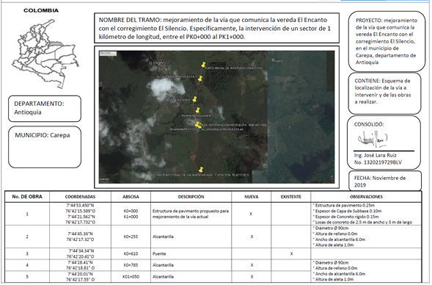

- DESCRIPCIÓN ZONA A INTERVENIR
La vía que comunica la vereda “El Encanto” con el corregimiento “El Silencio” del municipio de Carepa, la mayor parte de su sección longitudinal se encuentra en afirmado, se evidencia que no la han intervenido anteriormente con obras hidráulicas, tampoco presenta estructura de placa huella, ni ningún otro tipo de obra duradera en su capa de rodadura, dificultando la transitabilidad de los habitantes que circulan en esta vía, sobre todo en épocas de invierno.
Carepa cuenta con una red vial que alcanza los 91,5 km, distribuidos en vías primarias, secundarias y terciarias. Asimismo, para la red vial, solo el 20 % tiene la superficie de rodadura pavimentada y el 80 %

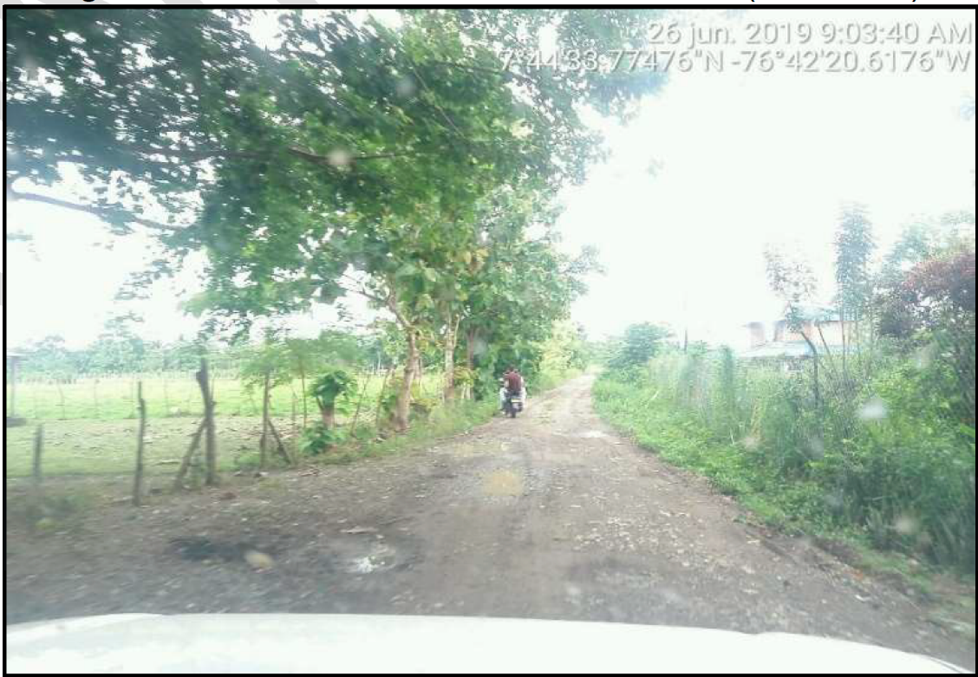

restante se encuentra en afirmado
IMAGEN 1 Estado actual de la vía.
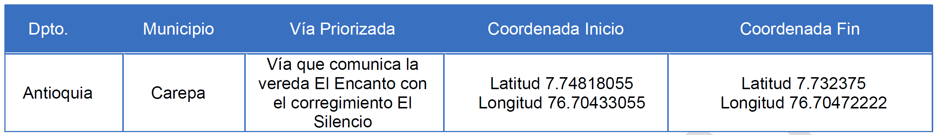
- Localización:

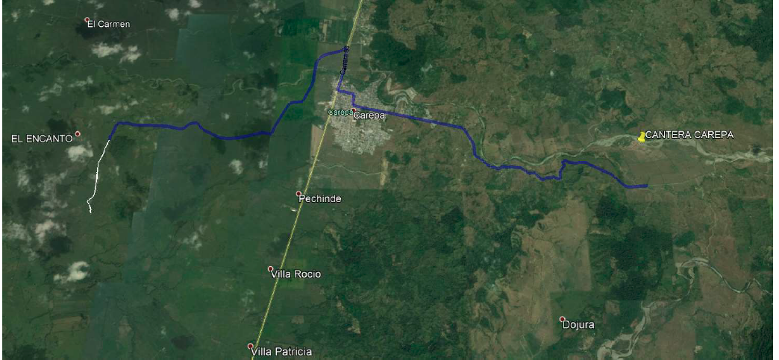

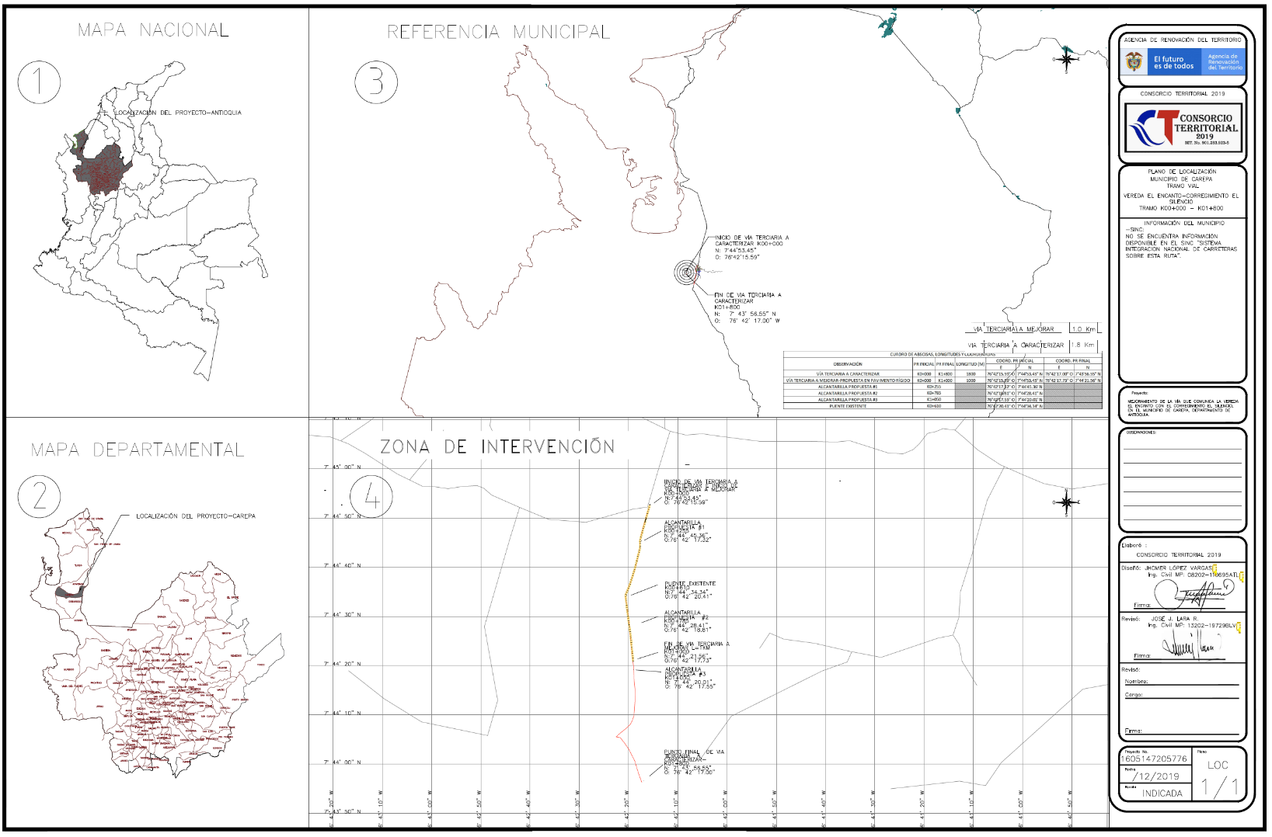

- ACTIVIDADES POR EJECUTAR Y ALCANCE:
Las actividades u obras a ejecutar son las siguientes:
Durante la ejecución de las obras físicas del Proyecto se pretende como entregables la realización de los Productos y Actividades que en lo sucesivo se relacionan, precisándose que se debe consultar de manera sistemática las “ESPECIFICACIONES TÉCNICAS DEL PROYECTO” que son en cumplimiento en estricto rigor de las especificaciones técnicas del INVIAS, en su última versión, que como documento anexo se publica junto con el presente documento, como se evidencia en el convenio madre, donde este proyecto cuenta con una estructuración técnica o formulación inicial, la cual hace parte integral del convenio en donde se describe de manera más detalladas las condiciones del proyecto, las cuales están relacionadas en el anexo técnico del convenio y más adelante en este documento y que dan cumplimiento a la normatividad vigente para este tipo de proyectos ( INVIAS ). Sucintamente, son a saber:
Se planificaron las actividades iniciales a ejecutar; las cuales fueron: Esquema básico del Diseño con los criterios que defina la entidad, programa de necesidades y aspiraciones estéticas determinadas el ente territorial, Además El tramo a intervenir empalma con dos tramos de placa huella, por tanto, el ancho del pavimento se ajusta a las dimensiones de la placa huellas existentes.
Este proyecto y su financiación surge de un convenio suscrito con la ART. y en ese sentido, el contratista está sujeto a la participación en las instancias de seguimiento y recomendación "comité operativo"
Comité Operativo que constituye la máxima instancia de decisión, coordinación y seguimiento del contrato de obra. en ese sentido, se deberá conformar un Comité Operativo. Tendiendo las siguientes funciones:
- Solicitar a la interventoría la socialización de los avances de la ejecución de los contratos derivados del convenio.
- Solicitar a la interventoría del contrato de obra derivado ampliación, precisión y justificación a los conceptos técnicos, plan operativo y cronograma presentados cuando se requiera.
- Admitir los resultados obtenidos de la Etapa I del contrato, con concepto previo de aprobación por la interventoría.
- Autorizar el inicio de la Etapa II. Previa revisión y concepto de interventoría
- Hacer sugerencias y recomendaciones de tipo operativo para el inicio de la ejecución del proyecto, previo cumplimiento de requisitos y aprobación de los documentos técnicos de soporte, elaborados por el contratista en la Etapa I.
- Analizar y validar la declaración de no viabilidad del proyecto (si es el caso), dentro de la Etapa I, previa revisión y concepto de la interventoría.

NOTA: El comité operativo no reemplazará las funciones de la interventoría.

Este comité estará conformado acorde con las indicaciones encontradas en el anexo técnico de la ART Conformación del Comité Operativo:

- El delegado de la subdirección de Infraestructura y Hábitat de la ART
- Coordinador de la ART regional de acuerdo con la ubicación del proyecto o quien este designe.
- Supervisor del convenio o quien este designe (ART).
- Representante legal del ente territorial o quien este designe.
- Supervisor del convenio (ente territorial).

Sumado a lo anterior el proyecto está dividido en 2 etapas, contenidas en el Plan Operativo de Actividades, que se presentan en orden secuencial de ocurrencia:
- ETAPA PRECONTRACTUAL
  - Proceso de selección contratista de obra
  - Firma y legalización contrato de obra

- ETAPA CONTRACTUAL
  - Etapa I: Revisión, ajuste y apropiación de estudios y diseños; gestión de permisos y/o licencias y; gestión de aval y/o autorización de las entidades competentes con las evidencias de los comités de seguimiento y control y comité operativo.
    - Realización de visita técnica
    - Revisión, actualización Ajustes estudios y diseños,
    - Apropiación de estudios y diseños, presupuesto y
    - Solicitud de concepto ambientales (se amplía esta información en el capítulo 11)
    - Obtención de licencias y permisos (los permisos serán de responsabilidad del contratista el cual deberá ser el responsable de gestionar y tramitar los que sean necesarios cuando aplique).
    - Apropiación estudios y diseños. (interventor/contratista)
    - Socialización Inicial comunidad (se precisa que existe un componente de acompañamiento y seguimiento comunitario las cuales estarán a cargo del contratista a lo largo de todo el proyecto por el COMITÉ DE CONTROL SOCIAL Y SEGUIMIENTO – CCSS)
    - Georreferenciación
    - Acta de Apropiación final de E y D.

  - Etapa II: Ejecución de obras
    - Acta de inicio obra - Conformación del CCSS.
    - Ejecución de obras. (Mano de Obra Local)
    - Seguimiento
    - Suscripción de las actas de terminación y/o Cierre y entrega de la obra a Municipio
    - Inicio tramite liquidación del proyecto
    - Plan de sostenibilidad
    - Presentación de Informes
    - Gestión Información y gestión Documental
  - Entrega del proyecto
  - Cierre y liquidación de contratos derivados
- ETAPA POS – CONTRACTUAL
  - Cierre y liquidación de convenio interadministrativo

Estas etapas se encuentran estrictamente definidas en el capítulo 8 RUTA OPERATIVA Y METODOLÓGICA, del anexo técnico del convenio madre de este proceso de contratación que cita continuación precisando el alcance de cada etapa:

Etapa de revisión, actualización, ajuste, complementación y apropiación de estudios, diseños, presupuesto y de gestión y obtención de permisos y/o licencias ambientales.

Teniendo como insumo los estudios y diseños referentes elaborados por la Agencia de Renovación del Territorio; el contratista de obra con las consideraciones definidas en el ALCANCE de este documento realizará la revisión, actualización (normativa, técnica y las que apliquen), ajuste, complementación y apropiación de estudios, diseños, presupuesto y; de gestión y obtención de permisos y/o licencias ambientales (si aplica).

Por su lado, la interventoría realizará la revisión de la actualización, ajustes, complementación, apropiación de los estudios, diseños, presupuesto y aprobará y suscribirá el acta de apropiación de estudios, diseños y presupuesto con el contratista de obra.
Esta etapa comprende una socialización del alcance preliminar del proyecto a la comunidad beneficiada durante la cual esta podrá sugerir o efectuar recomendaciones, sin que las mismas puedan llegar a modificar el objeto y el alcance del mismo; en ese caso, las recomendaciones serán recopiladas por el contratista de obra e interventoría para evaluación técnica.

Posteriormente se realizará la validación en campo de los estudios y diseños referentes suministrados y el levantamiento de información complementaria, para determinar la necesidad de ajustes y proceder con la elaboración de los estudios, diseños, presupuesto y demás documentos técnicos definitivos, necesarios para la etapa de ejecución, cuando aplique.

El contratista ajustará los estudios y diseños para la ejecución adecuada de las actividades de obra de acuerdo con las condiciones reales de entorno, usos y costumbres de las comunidades del territorio.

Asimismo, el contratista deberá realizar la georreferenciación del proyecto a implementar en formato shape o en una GeoDataBase de acuerdo con los lineamientos indicados en los documentos: protocolo de georreferenciación de la ART, lineamientos básicos para la georreferenciación de proyectos de la Dirección de Estructuración y Ejecución de proyectos de la ART; así como, en concordancia con el archivo en formato shape de veredas y el mapa de alertas de la ART, de conformidad con lo establecido en los lineamientos de la Política de cambio climático, a las alertas ambientales y sugerencias operativas para la implementación de los proyectos de infraestructura.

Finalizada esta etapa se contará con el proyecto actualizado y ajustado, conformado como mínimo por los documentos técnicos de soporte, así como el presupuesto para la etapa de ejecución de obras y expedirá su respectiva acta de apropiación de los estudios y diseños. Lo anterior deberá ser socializado con la comunidad previo al inicio de la ejecución de las obras.

Cabe resaltar que todo ajuste y actualización que conlleve el proyecto deberá ser aprobado por la interventoría, la cual deberá emitir Certificado de aprobación de estudios y diseños para la posterior suscripción del acta de apropiación entre el contratista de obra e interventoría.

NOTA:
- En caso de presentarse inconvenientes en la obtención de permisos y/o licencias ambientales que pongan en riesgo la ejecución del proyecto, la interventoría procederá a comunicar a la supervisión y esta a su vez al comité operativo, con el fin de tomar las decisiones a que haya lugar para evitar exceder el plazo contractual.
- Como producto de la etapa I y previa aprobación de la interventoría el contratista de obra entregará a la entidad territorial, entre otros el presupuesto actualizado, estudios y diseños definitivos.

Etapa de ejecución.

En esta etapa se desarrollarán todas las actividades necesarias para garantizar la ejecución oportuna y con calidad de las obras aprobadas por la interventoría, y se iniciará el proceso de control social y seguimiento comunitario al contrato. En la ejecución de las obras se deberá involucrar de manera directa con mano de obra calificada y no calificada, según sea el caso, a las comunidades asentadas en el territorio donde se implementará el contrato.

El interventor se encargará de realizar el seguimiento a la ejecución de las obras y garantizará la realización de los espacios participativos de acompañamiento comunitario con el fin de generar los registros, recomendaciones y controles pertinentes en su ejercicio de supervisión durante la ejecución de las actividades contratadas, siguiendo las programaciones y actividades definidas para ello.

En esta etapa, los miembros del COMITÉ DE CONTROL SOCIAL Y SEGUIMIENTO – CCSS deberán iniciar con el seguimiento social a las actividades de obra.

Etapa de Cierre y entrega del contrato.

Una vez cumplidas las actividades de ejecución de obra, se deberá dar inicio a la etapa de cierre del contrato, con el objeto de garantizar una entrega satisfactoria y de calidad de las obras.

En esta etapa se suscribirá el acta de terminación del contrato, el acta de recibo final de obra y el Acta de entrega y recibo de actividades bienes y/o servicios (Formato ART suministrado por el supervisor ART), y la interventoría autorizará la entrega formal del proyecto ejecutado a los representantes del COMITÉ DE CONTROL SOCIAL Y SEGUIMIENTO - CCSS y a la comunidad en general, en el marco del referido comité de cierre.

Es importante mencionar que el contratista será el responsable del mantenimiento de las obras hasta el momento de la entrega formal de la obra ejecutado en el COMITÉ DE CONTROLSOCIAL Y SEGUIMIENTO - CCSS de cierre.

Todo el proyecto en cada etapa y actividades tendrá el seguimiento del COMITÉ DE CONTROL SOCIAL Y SEGUIMIENTO – CCSS, Es la instancia que tiene por objeto realizar el seguimiento y la verificación de la implementación de actividades en el marco de la ejecución del contrato de obra. Este seguimiento constituye un mecanismo de control social que se inicia desde la socialización del proyecto con la comunidad y se mantiene durante su ejecución, para finalmente verificar que este proyecto se entregue a la comunidad en las condiciones técnicas y de calidad contratadas.
Este Comité no tiene carácter decisorio sobre la obra, solo ejercerá labores de seguimiento y verificación de los avances en la ejecución y la formulación de alertas que puedan afectar la realización de esta. Se deberá implementar un Comité de Control Social y Seguimiento – CCSS por proyecto, que contará al menos con tres momentos:
- Sesión1. Socialización del proyecto, conformación del Comité de Control Social y Seguimiento - CCSS y socialización de su alcance.
- Sesión 2. Seguimiento a la ejecución de actividades del proyecto. (Del 45 al 60% de avance de obra o cuando se presente alguna situación extraordinaria que así lo amerite).
- Sesión 3. Cierre del proyecto, rendición de cuentas y entrega de la obra.

NOTA: Los costos en los que incurra el contratista para la realización de estas actividades estarán contemplados dentro de los recursos asignados en la administración del contrato.

Integrantes del Comité de Control Social y Seguimiento – CCSS
- Delegados de las comunidades beneficiarias del proyecto. Sus representantes serán definidos en consenso con las mismas y serán mínimo uno (1) y máximo tres (3) delegados de la comunidad. En todo caso, solo tendrán un voto como miembros del comité.
- Un representante del Contratista.
- Un representante del Interventor.
- Un representante de la ART

El Comité de Control Social y Seguimiento – CCSS ejercerá sus funciones respecto del proyecto, en el momento que se inicie la ejecución de este. Los representantes de la comunidad beneficiaria que participen en este comité deben informar a los demás miembros de la comunidad acerca de los temas tratados en las reuniones, para lo cual dispondrán de los mecanismos y tiempo necesarios para cumplir con ese encargo, después de recibir el acta del espacio (insumo para socializar la rendición de cuentas con la comunidad en general) La elección de los representantes de la comunidad ante el comité se deberá realizar en la sesión1 de socialización e inicio del proyecto, evento en el cual se dará por instalado el CCSS, formalizado por medio de acta suscrita por quienes participen en el espacio, la ampliación de los entregables y evidencias de estos comité se encuentra en el anexo técnico del convenio.

Con respecto a la actividad principal de la obra es la pavimentación con la siguiente estructura propuesta, (cabe resaltar que en la Etapa 1 puede sufrir ajustes a los diseños en caso de ser necesario). Es importante mencionar que los diseños propuestos incluyen una capa de subbase de 10 cm con el propósito de mitigar el fenómeno de erosión y prolongar la vida útil de la estructura. Adicionalmente, se utilizó la guía de diseño de juntas de la PCA para definir las propiedades de los cortes y barras de acero requeridas para la distribución de carga y la estabilidad de la estructura.
La estructura de pavimento rígido propuesta consta de:
- 15 cm de concreto hidráulico MR. 3.8 MPa.
- 10 cm de subbase granular tipo C.
- Losas de concreto de 2.5 m de ancho y 3 m de largo.
- Dovelas o pasadores de carga de 3/4 de pulgada (19 mm), longitud de 35 cm y separación entre centros de 30 cm.
- Barras de amarre de 1/2 pulgada (12.7 mm), longitud de 60 cm y separación entre centros de 1.2 m.

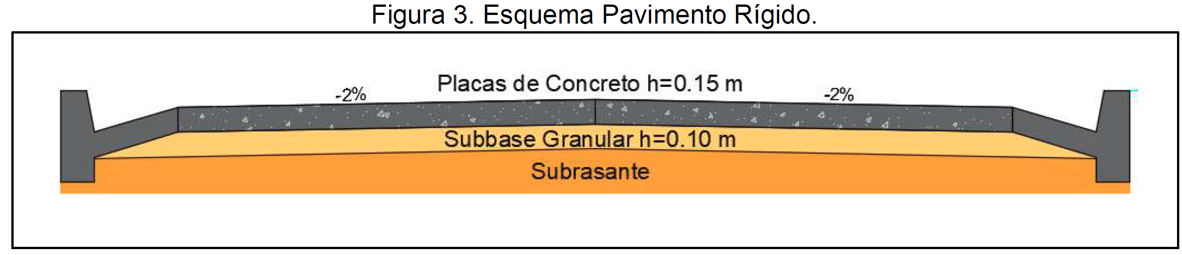
Alcantarilla de 36”
Es su forma más elemental de un solo tubo de dimensión mínima de 36” (0,90m), corresponde al elemento de drenaje transversal tipo poceta-aleta encargado de recolectar y evacuar a través de la estructura de vía la escorrentía de origen superficial y subsuperficial aportante por las cunetas y/o filtros o en su configuración aleta. Aleta que permite además de recibir y evacuar los aportes anteriores a dar continuidad de causas con flujos tipo intermitentes o efímeros, limitando su capacidad hidráulica hasta valores de caudal del orden de 1,2 m3/s bajo las condiciones de pendiente del 2%, la cual es usual en este tipo de estructura.
La profundidad mínima de instalación de la tubería deberá satisfacer los requerimientos geotécnicos de la cimentación y estructurales del tipo de tubería seleccionada durante y después de la construcción.

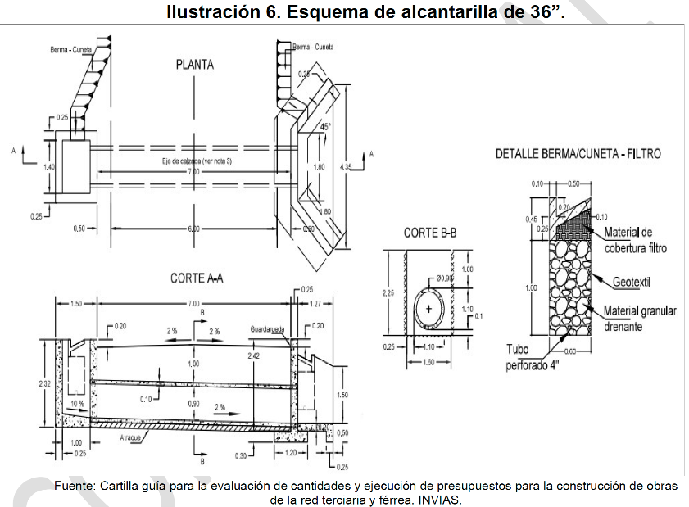

Complejidad de la obra:
Según la caracterización de la obra, y encajándola en la matriz de experiencia de la agencia nacional de la contratación, se tiene como obra del tipo “proyectos de infraestructura de transporte cuya complejidad técnica corresponda a un nivel Alto.” Por las siguientes razones: el proyecto se encuentra focalizado en un lugar de condiciones desfavorables de las vías de acceso y circunstancia climáticas que han venido azotando el país de manera recurrente. Con respecto a los aspectos financieros y tiempos de ejecución, se tiene un precedente de la necesidad de realizar suspensiones y prorrogas a los contratos de obra en la región, por múltiples afectaciones, entre las que se encuentran a grandes rasgos, situaciones de orden público, condiciones climáticas adversas, tiempo de ejecución que es estricto con una ruta crítica sensible en cronograma, manejo de pólizas, entre otras, hacen que el manejo financiero y fiscal, jurídico y control técnico en la ejecución, más sin embargo por el tipo de obra, tamaño y alcance de la misma, se considera nivel de complejidad Alto.
Se aclara que independiente de la complejidad asumida por parte de la entidad de cara a la selección de la experiencia según la matriz de Colombia compra eficiente, el contratista debe hacer seguimiento a la gestión del riesgo, siguiente a detalle la matriz de riesgo que quede en firma en el convenio y en la audiencia de asignación de riesgos.

Las obras que se van a ejecutar deben cumplir las Normas de Ensayo de Materiales para Carreteras y Especificaciones Generales de Construcción para Carreteras del Instituto Nacional de Vías – Versión 2022, o las que se encuentren vigentes exigibles al proyecto de infraestructura vial objeto del proyecto.
La obra propuesta para esta iniciativa contempla el mejoramiento vial terciario
- Actividades preliminares para la vía a intervenir
- Conformación de la vía
- Construcción de una losa de concreto pavimento en concreto hidráulico de 18 cm de espesor. para la vía terciaria
- Obras de estructuras de control hidráulico

- Ítems de pago:
A continuación se presentan los ITEM de pago contenido en el presupuesto, su especificación técnica INVIAS y la unidad de medida para cada ITEM, correspondiente a los costos directos:

No | ITEM DE PAGO | ESPECIFICACIONES |  | DESCRIPCION | UNID | CANTIDAD | VALOR UNITARIO | VALOR TOTAL
 |  | GENERAL 2017 | PARTICULAR
I - EXPLANACIONES
1 | 600.1.1 | 600-13 |  | EXCAVACIONES VARIAS SIN CLASIFICAR (Incluye retiro disposición final) | m3 | 740.27 | $ 75,026.00 | $ 55,539,497.00
2 | 220.1 | 220-13 |  | TERRAPLENES | m3 | 932.40 | $ 166,855.00 | $155,575,602.00
SUBTOTAL EXPLANACIONES |  |  |  |  |  |  |  | $ 211,115,099.00
II - AFIRMADOS, SUBBASES Y BASES
3 | 320.3 | 320-13 |  | SUBBASE GRANULAR CLASE C | m3 | 600.00 | $ 198,550.00 | $ 119,130,000.00
SUBTOTAL AFIRMADO, SUBASES Y BASES |  |  |  |  |  |  |  | $119,130,000.00
III - ESTRUCTURA DE PAVIMENTO
4 | 500.10 | 500-13 |  | PAVIMENTO EN CONCRETO HIDRÁULICO MR=3.8 Mpa (Incluye acero transferencia longitudinal y transversal y juntas) | m3 | 750.00 | $ 1,204,202.00 | $ 903,151,500.00
SUBTOTAL PAVIMENTOS RIGIDOS |  |  |  |  |  |  |  | $ 903,151,500.00
IV - ESTRUCTURAS Y DRENAJES
5 | 600.1.1 | 600-13 |  | EXCAVACIONES VARIAS SIN CLASIFICAR | m3 | 414.92 | $ 75,026.00 | $ 31,129,788.00
6 | 610.2 | 610-13 |  | RELLENOS PARA ESTRUCTURAS CON RECEBO. | m3 | 57.21 | $ 131,856.00 | $ 7,543,482.00
7 | 640.1 | 640-13 |  | ACERO DE REFUERZO FY 420 MPA. | kg | 20179.72 | $ 8,636.00 | $ 174,272,062.00
8 | 661.1 | 661-13 |  | TUBERÍA DE CONCRETO REFORZADO CLASE D DE 900 MM DE DIAMETRO INTERIOR | m | 22.50 | $ 1,121,281.00 | $25,228,823.00
9 | 630.4 | 630-13 |  | CONCRETO RESISTENCIA 21MPA (D) | m3 | 38.13 | $ 850,421.00 | $ 32,426,553.00
10 | 671.3 |  | 671-13P | CUNETA DE CONCRETO VACIADA IN SITU; INCLUYE LA CONFORMACION DE LA SUPERFICIE DE APOYO | m3 | 384.00 | $ 766,050.00 | $ 294,163,200.00
SUBTOTAL ESTRUCTURAS Y DRENAJES |  |  |  |  |  |  |  | $ 564,763,908.00
V - SEÑALIZACIÓN Y SEGURIDAD
11 | 710.1 | 710-13 |  | SEÑAL VERTICAL DE TRANSITO VERTICAL TIPO 1 CON LAMINA RETRORREFLECTIVA TIPO III (75X75) | Und | 10.00 | $ 696,803.00 | $ 6,968,030.00
12 | 700.1 | 700-13 |  | LINEA DEMARCACIÓN CON PINTURA EN FRÍO | ml | 3000.00 | $ 3,474.00 | $10,422,000.00
SUBTOTAL SEÑALIZACION Y SEGURIDAD |  |  |  |  |  |  |  | $ 17,390,030.00
TOTAL COSTOS DIRECTOS |  |  |  |  |  |  |  | $1,815,550,537.00
ADMINISTRACION |  |  |  |  |  |  | 31.15% | $ 565,613,662.00
IMPREVISTOS |  |  |  |  |  |  | 1.00% | $ 18,155,505.00
UTILIDAD |  |  |  |  |  |  | 5.00% | $ 90,777,527.00
IVA UTILIDAD |  |  |  |  |  |  | 0.00% | $ 0.00
 |  |  |  |  |  |  |  | $ 2,490,097,231.00
V- PLAN DE GESTION INTEGRAL DE LA OBRA y COSTOS AMBIENTALES
13 | 1,010 |  |  | IMPLEMENTACIÓN DEL PGIO (SST, Calidad, Ambiental, Transito, etc.) | Und | 1.00 | $51,820,627.00 | $ 51,820,627.00
 |  |  |  | 1. IMPLEMETACIÓN PGIO - EJE SST | Und | 1.00 | $ 2,025,000.00
 |  |  |  | 2. IMPLEMETACION PGIO - EJE AMBIENTAL (en caso de ser requerido) | Und | 1.00 | $15,644,466.00
 |  |  |  | 3. IMPLEMETACION PGIO - EJE CALIDAD | Und | 1.00 | $1,375,000.00
 |  |  |  | 4. IMPLEMENTACIÓN DE PLAN DE MANEJO DE TRÁNSITO | Und | 1.00 | $32,776,161.00
VI - COSTO ETAPA I (AJUSTE Y APROPIACION ESTUDIOS Y DISEÑOS)
14 |  |  | E1-O | Etapa I (Ajuste y Apropiación, incluye IVA) | Gl | 1.00 | $69,451,408.00 | $ 69,451,408.00
COSTO TOTAL DE OBRA (ETAPA I +ETAPA II) |  |  |  |  |  |  |  | $ 2,611,369,266.00

- PLAZO PARA LA EJECUCIÓN DEL CONTRATO
El plazo previsto para la ejecución de las actividades que se deriven del presente Proceso es el establecido en la sección 1.1. del Pliego de Condiciones, el cual se contará en la forma prevista en el Anexo 5 – Minuta del Contrato.
El proyecto tendrá una duración que emana desde el convenio interadministrativo No. SG-0108 DE 2024 ENTRE LA ALCALDIA DE CAREPA Y LA AGENCIA DE RENOVACION DEL TERRITORIO (ART). Teniendo así un plazo de ejecución del convenio hasta el 30 de diciembre de 2024, contados a partir de la suscripción del acta de inicio, previo cumplimiento de los requisitos de perfeccionamiento y ejecución, La ETAPA 1 contará con un (1) mes, una vez finalizada iniciará la ETAPA 2 o ejecución. física de la obra que tendrá dos (2) meses de ejecución física.
- FORMA DE PAGO
Etapa 1: Se cancelará una vez culminada la etapa, previo recibo a satisfacción expedido por la interventoría, factura, acreditación de pagos de salud y seguridad social, informe de ejecución y demás documentos exigidos por tesorería municipal.
Etapa 2:
Se pagará en tres (03) actas parciales de avance de obra, la primera con un avance del 30%, la segunda con un avance del 60% y una tercera con un avance del 90%, contra entrega del informe de ejecución, cronograma de actividades aprobado por parte de la interventoría, previa presentación de la factura, y certificación de cumplimiento por parte del interventor y constancia del pago de aportes al sistema de seguridad social y parafiscales y el 10% restante se pagará una con la liquidación de contrato de obra.

En todo caso los pagos estarán sujetos a la disponibilidad de cupo en el Programa Anual Mensualizado de Caja (PAC).
La iniciación de las obras o el cumplimiento de cualquiera de las obligaciones contractuales no están supeditadas en ningún caso a la realización de los pagos por parte de la entidad. LIQUIDACION DE CONTRATO: La liquidación del presente contrato se realizará de acuerdo con lo previsto en los artículos 60 de la Ley 80 de 1993, 11 de la Ley 1150 de 2007, y el artículo 136 del CCA y dentro de los seis (6) meses siguientes al vencimiento del plazo de ejecución.

- CONDICIONES PARTICULARES DEL PROYECTO
Se mencionan de manera somera, los aspectos particulares a desarrollar en el proyecto aclarando que la estructuración está basada en la estructuración del proyecto que hace parte integral del convenio entre la ART y el municipio en donde se cuenta con toda la información necesaria técnica descrita en los estudios previos del convenio, el resto de la información se encuentra de manera completa en el anexo documento técnico.
Actividades puntuales para realizar:
Se Encuentran en el documento Presupuesto Oficial.
No | ITEM DE PAGO | ESPECIFICACIONES |  | DESCRIPCION | UNID | CANTIDAD | VALOR UNITARIO | VALOR TOTAL
 |  | GENERAL 2017 | PARTICULAR
I - EXPLANACIONES
1 | 600.1.1 | 600-13 |  | EXCAVACIONES VARIAS SIN CLASIFICAR (Incluye retiro disposición final) | m3 | 740.27 | $ 75,026.00 | $ 55,539,497.00
2 | 220.1 | 220-13 |  | TERRAPLENES | m3 | 932.40 | $ 166,855.00 | $155,575,602.00
SUBTOTAL EXPLANACIONES |  |  |  |  |  |  |  | $ 211,115,099.00
II - AFIRMADOS, SUBBASES Y BASES
3 | 320.3 | 320-13 |  | SUBBASE GRANULAR CLASE C | m3 | 600.00 | $ 198,550.00 | $ 119,130,000.00
SUBTOTAL AFIRMADO, SUBASES Y BASES |  |  |  |  |  |  |  | $119,130,000.00
III - ESTRUCTURA DE PAVIMENTO
4 | 500.10 | 500-13 |  | PAVIMENTO EN CONCRETO HIDRÁULICO MR=3.8 Mpa (Incluye acero transferencia longitudinal y transversal y juntas) | m3 | 750.00 | $ 1,204,202.00 | $ 903,151,500.00
SUBTOTAL PAVIMENTOS RIGIDOS |  |  |  |  |  |  |  | $ 903,151,500.00
IV - ESTRUCTURAS Y DRENAJES
5 | 600.1.1 | 600-13 |  | EXCAVACIONES VARIAS SIN CLASIFICAR | m3 | 414.92 | $ 75,026.00 | $ 31,129,788.00
6 | 610.2 | 610-13 |  | RELLENOS PARA ESTRUCTURAS CON RECEBO. | m3 | 57.21 | $ 131,856.00 | $ 7,543,482.00
7 | 640.1 | 640-13 |  | ACERO DE REFUERZO FY 420 MPA. | kg | 20179.72 | $ 8,636.00 | $ 174,272,062.00
8 | 661.1 | 661-13 |  | TUBERÍA DE CONCRETO REFORZADO CLASE D DE 900 MM DE DIAMETRO INTERIOR | m | 22.50 | $ 1,121,281.00 | $25,228,823.00
9 | 630.4 | 630-13 |  | CONCRETO RESISTENCIA 21MPA (D) | m3 | 38.13 | $ 850,421.00 | $ 32,426,553.00
10 | 671.3 |  | 671-13P | CUNETA DE CONCRETO VACIADA IN SITU; INCLUYE LA CONFORMACION DE LA SUPERFICIE DE APOYO | m3 | 384.00 | $ 766,050.00 | $ 294,163,200.00
SUBTOTAL ESTRUCTURAS Y DRENAJES |  |  |  |  |  |  |  | $ 564,763,908.00
V - SEÑALIZACIÓN Y SEGURIDAD
11 | 710.1 | 710-13 |  | SEÑAL VERTICAL DE TRANSITO VERTICAL TIPO 1 CON LAMINA RETRORREFLECTIVA TIPO III (75X75) | Und | 10.00 | $ 696,803.00 | $ 6,968,030.00
12 | 700.1 | 700-13 |  | LINEA DEMARCACIÓN CON PINTURA EN FRÍO | ml | 3000.00 | $ 3,474.00 | $10,422,000.00
SUBTOTAL SEÑALIZACION Y SEGURIDAD |  |  |  |  |  |  |  | $ 17,390,030.00
TOTAL COSTOS DIRECTOS |  |  |  |  |  |  |  | $1,815,550,537.00
ADMINISTRACION |  |  |  |  |  |  | 31.15% | $ 565,613,662.00
IMPREVISTOS |  |  |  |  |  |  | 1.00% | $ 18,155,505.00
UTILIDAD |  |  |  |  |  |  | 5.00% | $ 90,777,527.00
IVA UTILIDAD |  |  |  |  |  |  | 0.00% | $ 0.00
 |  |  |  |  |  |  |  | $ 2,490,097,231.00
V- PLAN DE GESTION INTEGRAL DE LA OBRA y COSTOS AMBIENTALES
13 | 1,010 |  |  | IMPLEMENTACIÓN DEL PGIO (SST, Calidad, Ambiental, Transito, etc.) | Und | 1.00 | $51,820,627.00 | $ 51,820,627.00
 |  |  |  | 1. IMPLEMETACIÓN PGIO - EJE SST | Und | 1.00 | $ 2,025,000.00
 |  |  |  | 2. IMPLEMETACION PGIO - EJE AMBIENTAL (en caso de ser requerido) | Und | 1.00 | $15,644,466.00
 |  |  |  | 3. IMPLEMETACION PGIO - EJE CALIDAD | Und | 1.00 | $1,375,000.00
 |  |  |  | 4. IMPLEMENTACIÓN DE PLAN DE MANEJO DE TRÁNSITO | Und | 1.00 | $32,776,161.00
VI - COSTO ETAPA I (AJUSTE Y APROPIACION ESTUDIOS Y DISEÑOS)
14 |  |  | E1-O | Etapa I (Ajuste y Apropiación, incluye IVA) | Gl | 1.00 | $69,451,408.00 | $ 69,451,408.00
COSTO TOTAL DE OBRA (ETAPA I +ETAPA II) |  |  |  |  |  |  |  | $ 2,611,369,266.00

Notas:
- El ítem de subbase granular incluye el transporte
- El ítem de pavimento en concreto hidráulico incluye el acero y sello de juntas.

Además se aclara que el presupuesto cuenta con los recursos destinadas para etapa i (ajuste y apropiación, incluye IVA) y la etapa 2 ejecución de obra física, las cuales estarán bajo el seguimiento y aprobación a cargo del contratista interventor, todas las fases serán acorte con el plan operativo y de control del comité de seguimiento y comité operativo.

- Materiales
Los materiales, suministros y demás elementos que hayan de utilizarse en la construcción de las obras, deberán ser los que se exigen en las especificaciones y adecuados al objeto a que se destinen y acorde con las especificaciones de INVIAS vigentes, Para los materiales que requieran procesamiento industrial, éste deberá realizarse preferiblemente con tecnología limpia. El proponente favorecido con la adjudicación del contrato se obliga a conseguir oportunamente todos los materiales y suministros que se requieran para la construcción de las obras y a mantener permanentemente una cantidad suficiente para no retrasar el avance de los trabajos además se debe presentar todos los soportes de normas técnicas de los materiales a emplear y los mismos en caso de cumplir deberán ser cambiados por insumos que si cumplan con la normatividad técnica.

- Documentos que entregará la Entidad para la ejecución del contrato
El contratista deberá realizar lo necesario y suficiente en orden a conocer, revisar y estudiar completamente los estudios y diseños que la entidad entregue para la ejecución de las obras objeto de este contrato. En consecuencia, finalizado el plazo previsto por la entidad para la revisión de estudios y diseños será acordado con la interventoría y la supervisión en caso de existir, si el contratista no se pronuncia en sentido contrario, se entiende que ha aceptado los estudios y diseños presentados por la entidad y asume toda la responsabilidad de los resultados para la implementación de los mismos y la ejecución de la obra contratada, con la debida calidad, garantizando la durabilidad, resistencia, estabilidad y funcionalidad de tales obras.
Sumado a lo anterior cabe aclarar que el proyecto cuenta con una etapa de ajustes y diseños, el cual debe surtir trámite para la elaboración de los estudios técnicas definitivos los documentos a entregar están en el marco de convenio ART y Municipio los cuales serán suministrados para revisar en la etapa 1 de apropiación.
Cualquier modificación y/o adaptación y/o complementación que el contratista pretenda efectuar a los estudios y diseños deberán ser tramitadas por el contratista para su aprobación por la Interventoría, sin que ello se constituya en causa de demora en la ejecución del proyecto.

- INFORMACIÓN SOBRE EL PERSONAL PROFESIONAL:
Para efectos del análisis de la información del personal, se tendrán en cuenta las siguientes consideraciones:
- Las hojas de vida y soportes del personal vinculado al proyecto serán verificadas una vez se adjudique el contrato y no podrán ser pedidas durante la selección del contratista para efectos de otorgar puntaje o como criterio habilitante.
- Si el contratista ofrece dos (2) o más profesionales para realizar actividades de un mismo cargo, cada uno de ellos deberá cumplir los requisitos exigidos en los pliegos de condiciones para el respectivo cargo. Un mismo profesional no puede ser ofrecido para dos o más cargos diferentes.
- El contratista debe informar la fecha a partir de la cual los profesionales ofrecidos ejercen legalmente la profesión.
- Las certificaciones de experiencia de los profesionales deben ser expedidas por la persona natural o jurídica con quien se haya establecido la relación laboral o de prestación de servicios.
- El contratista es responsable de verificar que los profesionales propuestos tienen la disponibilidad real para la cual se vinculan al proyecto. De comprobarse dedicación inferior a la aprobada se aplicarán las sanciones a que haya lugar.
- En la determinación de la experiencia de los profesionales se aplicará la equivalencia, así:
Postgrado con título | Requisitos de Experiencia General | Requisitos de Experiencia Específica
Especialización | Veinticuatro (24) meses | Doce (12) meses
Maestría | Treinta y seis (36) meses | Dieciocho (18) meses
Doctorado | Cuarenta y ocho (48) meses | Veinticuatro (24) meses

Las equivalencias se pueden aplicar en los siguientes eventos:
- Título de posgrado en las diferentes modalidades por experiencia general y viceversa.
- Título de posgrado en las diferentes modalidades por experiencia específica y viceversa.
- No se puede aplicar equivalencia de experiencia general por experiencia especifica o viceversa.
El personal relacionado debe estar contratado o contemplado dentro de la planta de personal del contratista y su costo debe incluirse dentro de los gastos de administración general del contrato.
El personal requerido es el siguiente:
7.1 Personal Clave
El Proponente con la presentación de su propuesta manifiesta que conoce y cuenta con los requisitos mínimos que deben cumplirse para el personal clave para cada cargo, los cuales se destallan en esta sección, cabe aclarar que este personal, se considera como personal mínimo a cumplir.

Personal Requerido para los ajustes y diseños Etapa 1

PERSONAL CLAVE PARA LA OBRA | PERSONAL DIFERENTE AL PERSONAL CLAVE
- Título profesional en ingeniería civil y/o ingeniería en Transportes y Vías con cargo de Coordinador Técnico | - Especialista geotecnia  - Especialista en Hidráulica e Hidrología  - Especialista en Estructuras  - Especialista en diseño vías (geométrico, Pavimentos, Transito)  - Profesional en presupuesto  - Profesional ambiental

Personal Requerido para la Ejecución física de Obra Etapa 2
PERSONAL CLAVE PARA LA OBRA | PERSONAL DIFERENTE AL PERSONAL CLAVE
- Un (1) Título profesional en ingeniería civil y/o ingeniería en Transportes y Vías director de Obra  - Un (1) Título profesional en ingeniería civil y/o ingeniería en Transportes y Vías residente de obra | - Un (1 Profesional SISOMA)  - Un (Profesional Social)  - Un (Profesional Financiero)  - Una (cuadrilla de topografía)  - Una (secretaria)

Todo el personal clave será cualificada y detallada sus requisitos de experiencia por parte de la entidad y serán de obligatorio cumplimiento, en cambio el personal diferente al personal clave, debe ser incluido de manera obligatoria por el contratista, pero no será cualificado por la entidad, por tanto solo deberá cumplir con el perfil y la idoneidad técnica para ejercer los cargos del personal diferente al clave.

Requisitos del Personal Profesional Clave del Contratista
El personal profesional clave debe cumplir y acreditar, como mínimo, los siguientes requisitos de formación y experiencia:
Personal Requerido para los ajustes y diseños Etapa 1

Perfil No. | # de profesionales | CARGO | TITULO PROFESIONAL | Requisitos de Experiencia General (Años mínimos) | Requisitos de Experiencia Específica (Años mínimos)
1 | 1 | COORDINADOR TÉCNICO  CANTIDAD UNO (1)  DEDICACIÓN 70% | Título profesional en ingeniería  civil y/o ingeniería en Transportes y Vías | Cuatro (4) AÑOS a partir de la expedición de la tarjeta profesional | Acreditará con contrato y/o certificado  experiencia como DIRECTOR y/o Residente y/o Supervisor de obra, en Proyectos de Infraestructura de Transporte, mínimo de 1 años. Además acreditar experiencia como director en obras civiles.

Nota: el personal diferente al personal clave, debe ser incluido de manera obligatoria por el contratista, pero no será cualificado por la entidad (No se exigirá experiencias acordes con los lineamientos de Colombia compra eficiente), por tanto solo deberá cumplir con el perfil y la idoneidad técnica para ejercer los cargos del personal diferente al clave, será la interventoría quien aceptará las hojas de vida de este personal.
Personal Requerido para la Obra Etapa 2
Perfil No. | # de profesionales | CARGO | TITULO PROFESIONAL | Requisitos de Experiencia General (Años mínimos) | Requisitos de Experiencia Específica (Años mínimos)
1 | 1 | DIRECTOR DEL  PROYECTO  CANTIDAD UNO (1)  DEDICACIÓN 100% | Título profesional en ingeniería  civil y/o ingeniería en Transportes y Vías | Cuatro (4) AÑOS a partir de la expedición de la tarjeta profesional | Acreditará con contrato y/o certificado  experiencia como DIRECTOR y/o Residente y/o Supervisor de obra, en Proyectos de Infraestructura de Transporte, mínimo de 1 años. Además acreditar experiencia como director en obras civiles.
2 | 1 | RESIDENTE DEL PROYECTO  UNO (1)  DEDICACIÓN 100% | Título profesional en ingeniería  civil y/o ingeniería en Transportes y Vías | Mínima de Dos (2) AÑO a partir de la expedición de la tarjeta profesional | No Aplica

Nota: el personal diferente al personal clave, debe ser incluido de manera obligatoria por el contratista, pero no será cualificado por la entidad (No se exigirá experiencias acordes con los lineamientos de Colombia compra eficiente), por tanto solo deberá cumplir con el perfil y la idoneidad técnica para ejercer los cargos del personal diferente al clave, será la interventoría quien aceptará las hojas de vida de este personal.

  - Maquinaria mínima del proyecto
El equipo mínimo requerido es el siguiente:
- Retroexcavadora sobre oruga o llantas, Potencia Neta (50 kW) o superior.
- Vibro compactador, peso 5 Ton o superior.
La maquinaria mínima requerida será verificada una vez se adjudique el contrato y no podrá ser pedida durante la selección del contratista para efectos de otorgar puntaje o como criterio habilitante, sumado a lo anterior, la maquinaria corresponde al mínimo y no se limita a esta, es posible que las necesidades del proyecto se hagan necesaria maquinaria adicional, además el contratista deberá presentar certificación en la que relacione los equipos a utilizar y deje constancia del suministro de estos a lo largo del proyecto

- POSIBLES FUENTES DE MATERIALES PARA EL PROYECTO:

Las posibles fuentes de materiales serán las que determine el adjudicatario, aprobadas por el interventor, y las cuales cumplan con la calidad requerida en las normas de ensayo y especificaciones generales y/o particulares vigentes.
Es responsabilidad del proponente bajo su cuenta y riesgo inspeccionar y examinar el sitio donde se van a desarrollar las obras e informarse sobre la disponibilidad de las fuentes de materiales necesarios para su ejecución, con el fin de establecer si las explotará en su calidad de constructor y/o si las adquirirá a proveedores debidamente legalizados.
Las fuentes seleccionadas por el contratista deben ser previamente autorizadas por la respectiva interventoría, previo al inicio de las obras. El contratista se obliga a realizar la explotación respetando las recomendaciones técnicas establecidas para evitar impactos ambientales; igualmente se obliga a cumplir la normativa ambiental y minera aplicable a la obra.
El proponente debe verificar, previa a la presentación de la oferta, las distancias de acarreo de las posibles fuentes de materiales existentes en el área de influencia del proyecto que sean susceptibles de utilizar, así como verificar que éstas se encuentran en funcionamiento y que cumplen con todos los requisitos legales ambientales y mineros, de tal forma que pueda garantizar la utilización para el proyecto. En consecuencia, las distancias de acarreo correspondientes deben ser consideradas por el Proponente en los análisis de precios unitarios de la propuesta a presentar y será su responsabilidad.

Previo al inicio de las obras, los materiales que la entidad identifique como indispensables en la ejecución del proyecto deben ser sometidos a ensayos para la aceptación o el rechazo por parte de la interventoría, según la normativa aplicable. Los permisos de explotación deben ser tramitados por cuenta del contratista, antes del inicio de las obras. De igual manera, las fuentes seleccionadas por el contratista deben ser previamente autorizadas por la respectiva interventoría, previo al inicio de las obras.

- OBRAS PROVISIONALES:

Durante su permanencia en la obra serán a cargo del constructor, la construcción, mejoramiento y conservación de las obras provisionales o temporales que no forman parte integrante del proyecto, tales como vías provisionales, vías de acceso y vías internas de explotación a las fuentes de materiales así como: las obras necesarias para la recuperación morfológica cuando se haya explotado por el constructor a través de las autorizaciones temporales; y las demás que considere necesarias para el buen desarrollo de los trabajos, cercas, oficinas, bodegas, talleres y demás edificaciones provisionales con sus respectivas instalaciones, depósitos de combustibles, lubricantes y explosivos, de propiedades y bienes de la Entidad o de terceros que puedan ser afectados por razón de los trabajos durante la ejecución de los mismos, y en general toda obra provisional relacionada con los trabajos.
En caso de que sea necesario el proponente dispondrá de las zonas previstas para ejecutar la obra y la obtención de lotes o zonas necesarias para construir sus instalaciones, las cuales estarán bajo su responsabilidad.
Adicionalmente, correrán por su cuenta los trabajos necesarios para no interrumpir el servicio en las vías públicas usadas por él o en las vías de acceso cuyo uso comparta con otros contratistas.

El proponente debe tener en cuenta el costo correspondiente a los permisos y a las estructuras provisionales que se requieran cuando, de conformidad con el proyecto cruce o interfiera corrientes de agua, canales de desagüe, redes de servicios públicos, etc. En el caso de interferir redes de servicios públicos, estos costos serán reconocidos mediante aprobación de precios no previstos, incluidos en las correspondientes actas de obra aprobadas por el Interventor. Para lo anterior deberá tramitar la correspondiente aprobación de los precios no previstos del proyecto ante el ordenador, y en los casos que se requiera el permiso correspondiente ante la autoridad competente.

A menos que se hubieran efectuado otros acuerdos, el proponente favorecido con la adjudicación del contrato deberá retirar todas las obras provisionales a la terminación de los trabajos y dejar las zonas en el mismo estado de limpieza y orden en que las encontró. Así mismo, será responsable de la desocupación de todas las zonas que le fueron suministradas para las obras provisionales y permanentes.

- SEÑALIZACIÓN

De ser necesario, son de cargo del proponente favorecido todos los costos requeridos para colocar y mantener la señalización de obra y las vallas informativas, la iluminación nocturna y demás dispositivos de seguridad y de comunicación y coordinación en los términos definidos por las autoridades competentes.
Sin perjuicio de lo anterior, la entidad debe definir puntualmente cuáles son los costos directos e indirectos incluidos dentro del presupuesto oficial dependiendo del proyecto a ejecutar.

- PERMISOS, LICENCIAS Y AUTORIZACIONES

Según el Decreto 1077 de 2015 Sector Vivienda, Ciudad y Territorio ARTÍCULO 2.2.6.1.1.11 Régimen especial en materia de licencias urbanísticas.1.2 La ejecución de proyectos de infraestructura de la red vial nacional, regional, departamental y/o municipal; puertos marítimos y fluviales; infraestructura para la exploración y explotación de hidrocarburos; hidroeléctricas, y sistemas de abastecimiento de agua, saneamiento y suministro de energía; sin perjuicio de las demás autorizaciones, permisos o licencias que otorguen las autoridades competentes respecto de cada materia. Tampoco requerirá licencia el desarrollo de edificaciones de carácter transitorio o provisional que sean inherentes a la construcción de este tipo de proyectos. Por tanto no se requiere de licencias de construcción en ninguna de sus modalidades para la ejecución del proyecto.

Mas sin embargo el proponente debe tener en cuenta el costo correspondiente a los permisos y a las estructuras provisionales que se requieran cuando, de conformidad con el proyecto cruce o interfiera corrientes de agua, canales de desagüe, redes de servicios públicos, etc. En el caso de interferir redes de servicios públicos, estos costos serán reconocidos mediante aprobación de precios no previstos, incluidos en las correspondientes actas de obra aprobadas por el Interventor. Para lo anterior deberá tramitar la correspondiente aprobación de los precios no previstos del proyecto ante el ordenador, y en los casos que se requiera el permiso correspondiente ante la autoridad competente, además deberá utilizar agregados pétreos que cumpla con la normativa ambiental vigente.
- NOTAS TÉCNICAS ESPECÍFICAS PARA EL PROYECTO:
La entidad debe verificar si aplican directrices técnicas particulares. Por ejemplo: Especificaciones Generales de Construcción del INVÍAS vigentes que fueron la base de estructuración a nivel de especificaciones técnicas y procesos constructivos del presente proyecto, además todas las normativas vigentes en términos de calidad de productos, requerimientos ambientales como la NTC entre otros.

- OTRAS OBLIGACIONES
13.1. Instalar una valla informativa sobre el proyecto en la cual se reconozcan expresamente los respectivos créditos a la AGENCIA – ART, de acuerdo con el modelo que suministra la ART; en su defecto según la estrategia de comunicaciones de la AGENCIA – ART. En todo caso la entidad territorial deberá solicitar a la AGENCIA autorización para publicar cualquier información relacionada con el programa, a través de medios de comunicación tales como internet, vallas, perifoneo, fotos, volantes, anuncios de periódico y cualquier otro medio.
13.2. Cumplir con la con la normatividad vigente relacionada con las áreas ambientales de seguridad industrial y salud ocupacional, y garantizar la calidad en las obras, mediante el Plan de Gestión Integral de Obras que el mismo realice siguiendo los lineamientos de dicho documento
13.3. Garantizar que en la contratación de mano de obra no calificada que realice el contratista de obra, se vincule a la población vulnerable perteneciente a la región.

- DOCUMENTOS TÉCNICOS ADICIONALES
La entidad pondrá a disposición del oferente interesado los documentos contenidos en la formulación inicial del proyecto los cuales se listan a continuación:
- Presupuesto PIR ART 0338 Carepa APU Gen Convenio 2024
- Cantidades PIR ART 0338 Carepa Memorias Convenio 2024
- 1314_ Estudio de Tránsito
- 1309. PMT
- 1308. Plan de Gestión Ambiental
- 1307 - PROCESO CONSTRUCTIVO DEL PROYECTO
- 1306 - PLANOS DE CONSTRUCCIÓN
- 1305 - DISEÑO DE ESTRUCTURAS
- 1304 - ESTUDIO DE SUELOS
- 1303 - ESTUDIO GEOLÓGICO Y GEOTÉCNICO
- 1302 - ESTUDIO HIDROLÓGICO E HIDRÁULICO
- 1301 - PLANO DE LOCALIZACIÓN

En constancia, se firma en Carepa, a los 10 días del mes de julio de 2024.

PITERSON ALEXANDER TRELLEZ URUETA
Secretaria de Planeación, Obra Pública, Vivienda y Ordenamiento Territorial

